一种构建计划体系的TOE三维模型分析方法及其应用
沈敏圣 郭桐 刘维宝 王成程 熊勇
（中国工程物理研究院激光聚变研究中心，四川 绵阳 621900）
摘要：基于项目计划管理的需求，针对项目启动之初如何构建合理的计划体系问题，通过借鉴霍尔三维结构模型，提出从时间、对象、要素三个维度，构建项目管理计划体系的TOE三维模型，并以此模型为基础，制定一种完整的分析方法。随后，结合某大科学工程项目实例，进行了应用分析，详细阐述了计划体系构建过程。该方法具有很强的普适性，其输出结果能够实现全方位、全要素的计划覆盖，满足项目各层级对计划的需求，可供同行分析探讨。
关键词：霍尔三维结构； TOE三维模型；计划体系；分析方法
中图分类号：G311；G939 文献标志码：A

A Kind of Analysis Method which used TOE 3D-Model to set up a Planning system and Its Application
Shen Minsheng, Guo Tong, Liu Weibao, Wang Chengcheng, Xiong Yong
(Laser Fusion Research Center, China Academy of Engineering Physics, Mianyang 621900, China)
Abstract：Based on the requirements of project planning management, in order to solve the problem of how to build a reasonable planning system at the beginning of a project, this paper proposes a TOE 3D-Model from three dimensions of time, object, and element, by referring to the Hall's three-dimensional structure model. Based on this model, a complete analysis method is developed. Then, combined with a case of a major scientific engineering project, the application analysis was carried out, and the construction process of the planning system was elaborated in detail. The method has strong universality, and its output can achieve the plan coverage of all aspects and all elements, and meet the requirements of the project at all levels. This method is worthy of peer analysis..
Key words：Hall three-dimensional structure；TOE 3D-Model；Planning system；Analysis method
0 引言
计划管理作为管理的首要职能，是现代项目管理体系中的核心要素。计划管理的概念，不只是狭义的计划文件，它是指在项目的进展过程中，为了确保能够在规定的时间内实现目标，对活动进度及日常安排所进行的一系列管理活动。其包括计划的策划过程以及计划的制定、执行、监督、检查和修正整个管理过程^{[1]}。一个项目的实施，计划是最先需要制定的，其作用就是理清各项工作之间的逻辑关系、理顺时间顺序、合理匹配资源，从而指导与牵引各项工作的开展，最终在规定时间内实现项目目标^{[2]}。计划的重要性，已在不同领域、不同类型的各种项目上得到了充分证明，而计划本身，也从进度、经费等单要素管理，逐步演变成多维度多要素的计划管理，以适应日益复杂的项目管理需求。
随着国家对科学研究方面的大力投入，越来越多的跨学科项目、巨系统工程立项开建，这类项目往往规模巨大、涉及学科众多、技术极其复杂，一方面充分体现了我国顶尖的科研及工程实力，另一方面也给项目管理带来了困难与挑战。可以确定的说，这类项目的研制或建设，已不再是单独某个单位能够自主完成的，需要耦合全国优势力量、通过全国大协作的方式才能实现。在这种情形下，整个研制或建设过程需要大量的协同配合、并行作业，站在管理的角度，如何将所有的作业线条串好、理顺，计划管理的统筹牵引功能就显得尤为重要。那么，如何制定好计划，从而发挥好它的牵引作用，这就成了摆在管理者面前急需解决的关键问题。
1 需求分析
1.1 问题分析
计划牵引的效果理不理想，主要取决于计划制定的合不合理，这就对计划管理的前期策划和具体制定提出了要求。在大科学工程项目的计划管理中，基于PDCA全流程管理理念，需要构建包含计划制定、计划执行、监督检查、反馈处置所有环节的计划管理体系，以实现项目全过程计划控制和闭环。而在这个体系中，计划制定作为整个体系的“龙头”，意指制定项目各级各类计划的全过程，其内涵包括前期的策划以及计划文件的制定。进一步解释来说，计划制定这个环节首先是明确计划层级和文件体系，这个动作是关乎计划层级构建是否合理、能否满足项目决策层、管理层、实施层等不同对象要求，实现计划精准定位、各尽其用，从而保证项目的进度能够按照计划有序推进的关键，随后才是具体的计划文件制定动作。
有别于计划管理体系，可以将计划制定这个环节称为“计划体系”。它是计划管理体系中的第一环，也是奠定基础的关键核心，担负着保证计划层级设置合理、分类合理的责任，从而有序地形成各类计划文件，以牵引计划管理体系中后续环节的实施。因此，怎样才能做好计划管理，发挥好计划的牵引作用，焦点可以聚焦到计划体系上来。如何构建一个合理有效的计划体系，就是解决问题的关键！
1.2 解决思路
作为计划管理的核心，如何构建计划体系，需要全方位、全要素的进行考虑，从而全面支撑实现计划的牵引作用。构建的计划体系要想完整、要能够满足各层级需求，就得从构架开始入手，从源头立准需求，制定一套有效的构建方法。在明确这个需求后，下一步要做的就是尝试找到这样一种计划体系的具体构建方法。
针对该需求，对国内外先进的体系构建经验及工具方法进行了调研，发现“霍尔三维结构模型”这样一种思维方法。霍尔三维结构模型是由美国工程师霍尔在1969年提出的，它从时间、逻辑、知识三个维度对系统工程的一般过程进行了清晰说明，是一种系统工程方法论^{[3-9]}。基于霍尔三维结构模型，河北工业大学李金海开展了项目管理集成化研究^{[3]}，北京交通大学王银华研究提出了高速公路投资项目评价体系 ^{[4]}，济南大学赵诗奎、谢娟构建了高校翻转课堂评价体系^{[5]}，四川大学车莉研究建立了大学生培养体系^{[6]}，山西大学刘涛研究构建了实验室建设三维模型 ^{[7]}，山东科技大学杨洋等人提出了项目风险动态管理的霍尔维度^{[8]}，西安石油大学刘娟进行了项目进度控制分析^{[9]}。
借鉴霍尔三维结构模型，针对项目计划体系的构建，提出建立一个“计划体系三维模型”的解决思路。该思路以建立一个完整的计划体系三维模型为基础，辅以构建的具体流程，从而可以按图索骥、按部就班的逐步进行构建，最终形成一个清晰完整的、能够全面满足项目使用要求的计划体系。将这样的一整个过程梳理固化，就是行之有效的体系构建方法。
2 提出计划体系分析模型
2.1 目标分析
按照计划体系的解决思路，“建模”是整个方法的核心。因此，实现目标的第一步是先尝试构建出一个模型，随后基于模型，按照“普适模型+特性分析”的思路，形成一套完整的、全面的体系构建流程。
普适模型的内涵，就是在模型构建时，原则上利用现有的、标准的项目管理体系，以实现模型的标准化及高度的适应性。特性分析的内涵，就是能够针对不同特点的项目，按照一种统一的、固定的分析流程，输出符合该项目特点及需求的计划体系。
2.2 提出三维模型
项目计划的类型，可以按照功能、对象、时间、要素四种维度划分^{[10]}，每个维度针对不同的关注点，解决不同视角的需求，如表1所示。
表1 不同维度的计划分类
计划分类维度 | 计划名称
按计划功能划分 | 控制性计划、指导性计划和实施性计划
按计划对象划分 | 项目总计划、分项目计划、子项目计划和作业计划
按计划所覆盖的时间划分 | 全周期计划、阶段计划、年计划、月计划、旬计划、周计划等
按计划的内容（要素）划分 | 管理计划、组织计划、范围计划、进度计划、费用计划、质量计划、安全计划、保密计划、风险计划、资源计划、采购计划、计量计划、沟通计划等
基于上述划分，结合项目管理的经验，可以梳理出一张普适性的计划结构图，如图1所示。其中，按功能划分的三层计划一般可考虑面向决策层、管理层、实施层三个层级予以确定，按对象划分的四层计划可按照项目的复杂程度进行灵活收放，按时间划分的计划主要根据项目的实施周期长短进行设置，按要素划分的计划重点瞄准项目关注的要素进行制定。
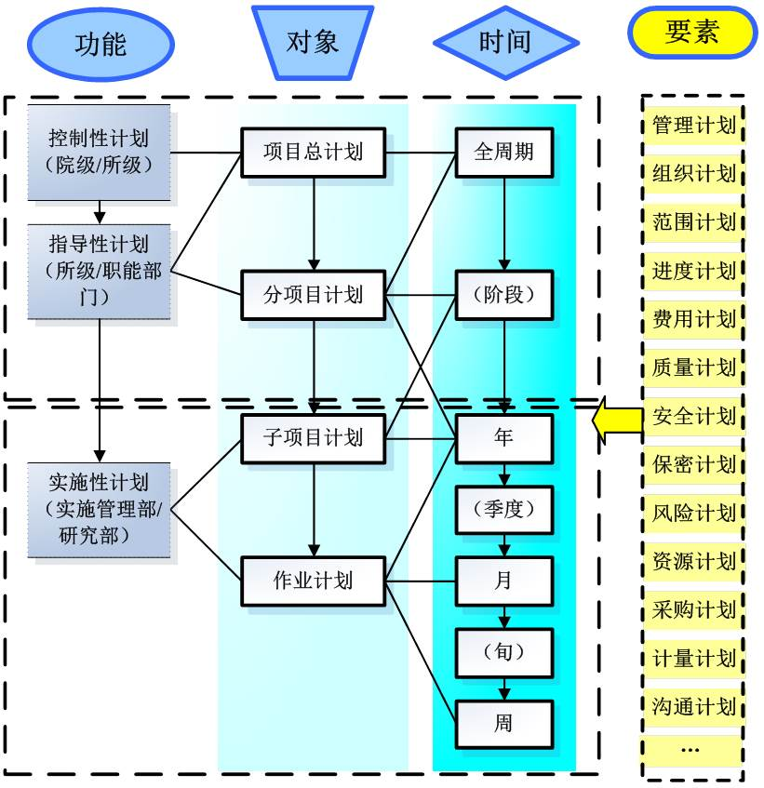
图1 计划四维结构图
根据计划结构图展现的各维度具体划分，结合项目管理的核心关注点，选取对象、时间、要素三个维度，以对象为X轴、时间为Y轴、要素为Z轴，构建出一个三维坐标系，并将三个维度的计划分别放置在对应的坐标轴上，建立“TOE三维模型”，如图2所示。
图2 TOE三维模型图
2.3 梳理项目特性分析过程
以三维模型为基础，梳理构建项目计划体系的整个分析过程，可以按照“输入-分析-求解-输出”四个步骤展开。
- 输入
明确项目标的、范围等总体需求。
- 分析
分析过程可以理解为“四维单线分析”，具体分为以下四步：
第一步，确定功能，根据项目背景，明确该项目的各需求层级与责权分配；
第二步，确定对象，根据该项目的WBS分解，确定计划种类，如项目级、分项目级、系统级、子系统级、组件级与元件级等；
第三步，时间维度，根据项目实施周期及管控需要，确定实施计划层级，如全周期、年、月、周等；
第四步，要素维度，根据项目类型及所处环境，确定需要对哪些要素进行控制，如整合、范围、进度、费用、质量、技术、风险、外协、沟通等。
- 求解
求解过程主要是基于TOE三维模型，对模型的三个面进行分析，可以称为“三维混合分析”。经过对坐标中的交叉点逐个予以分析，得出该点位对应的计划文件是否需要、是否独立成文或者只需在更高一级的计划中有所体现，从而确定出项目所有需要的计划文件，如图3所示。该过程主要通过对三个面的分析，分别得出三方面的求解结果：
时间-对象方面：分析形成“实施计划”目录结果；
时间-要素方面：分析形成“匹配计划”目录结果；
对象-要素方面：分析形成“专项计划”目录结果。
- 输出
统计上述三类计划目录，形成输出计划文件表。
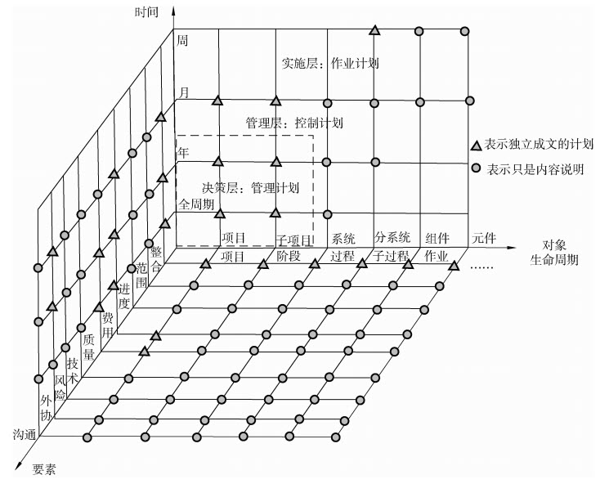
图3 基于TOE三维模型图的分析过程
3 计划体系构建实践
3.1 项目输入
3.1.1项目背景及特点
以XX项目为例，该项目是一个极其复杂的大型激光驱动器系统，是一项总体研制目标确定，总体技术路线明确，相关技术方案尚需通过工程验证与滚动完善的研究型科学工程；是一项涉及多学科、多单位、多层面、多项批量事件的综合型科学工程；是一项经费体量巨大、实施周期超长的大科学工程^{[11-16]}。该项目同时具备科研属性与工程特征，并且需要严格按照国家相关管理规定建设，进度、经费、质量等目标清晰且刚性较强，带给项目管理的挑战巨大。
3.1.2输入条件确认
该项目两个基本的输入条件：项目需求和项目WBS。
项目需求主要是根据项目所处环境要求和项目自身特点，确定本项目的需求层级和职责权限，以明确计划体系的制定原则。本项目需要面向国家、院、所三个层级，故相应的制定原则如下：
- 最小化原则：根据国家、院、所相关管理规定及固有流程要求，编制必须产生的计划。（规定动作做到位，不给大家添负担）
- 高效原则：根据实际需求，酌情编制起实际作用的计划。（实施计划、匹配计划、专项计划）
- 全覆盖原则：计划可以独立成文或组合成文，但需做到计划体系无缺项无漏项，实现要素全覆盖。（满足各类体系检查要求）
项目WBS主要用来明确项目的对象。该项目由主系统和保障系统两个分项组成，两个分项相对独立，主系统包含A、B、C三个子项，保障系统包含D和E两个子项，具体如下表所示。
表2 XX项目工作结构分解
项目级别 | 分项（一级） | 子项（二级）
XX项目 | 主系统 | A
XX项目 | 主系统 | B
XX项目 | 主系统 | C
XX项目 | 保障系统 | D
XX项目 | 保障系统 | E
3.2 四维单线分析
- 第一步，确定功能，根据该项目的科研与工程双重属性，存在技术决策及工程建设管理需求，明确该项目需要决策层、管理层、实施层三个层次计划；
- 第二步，确定对象，根据该项目的WBS分解，由于项目两个分项相对独立，均可视为一级项目，对应的五个子项视为二级项目，故明确需要两个级别的计划；
- 第三步，时间维度，由于项目实施周期较长，跨越多个五年计划，因此确定实施计划需要全周期、阶段、年度、月度、周五级；
- 第四步，要素维度，根据项目所处的科研院所大环境，确定本项目管理中需要的各个要素，在常规要素的基础上，增加了保密、计量等要求。
3.3 三维混合分析求解
利用三维模型，分别进行三个面的交叉点分析，如图4、图5所示。
- 时间-对象面：实施计划分析
根据项目实际情况，从项目时间维度进行实施计划分析建议：
- 项目全周期计划：建议编制各分项、各子项全周期实施计划，分别实现决策层、管理层对总体情况的把控。
- 阶段计划：由于项目实施周期较长，为匹配国家的五年规划目标，建议编制各分项、各子项阶段计划，以支撑五年规划目标的实现。
- 年度计划：建议编制分项年度实施计划，并编制各子项年度实施计划，支撑管理层开展项目的组织实施，指导实施层的具体执行。
- 季度、月计划：建议编制分项月计划，支撑管理层开展进度控制与检查，不再编制子项季度/月计划。
- 旬、周计划：建议直接编制子项周计划，指导实施层作业。
- 时间-要素面：匹配计划分析
根据项目实际情况分析项目要素维度计划：
- 管理计划、范围计划：需要编制总计划，在全周期实施计划中体现。
- 组织计划：需要编制总计划，以项目管理大纲体现。
- 费用计划、质量计划、风险计划、采购计划：建议单独编制总计划、年度计划，如有必要（例如费用）可以编制到月计划层级，并在各级实施计划中体现。
- 进度计划、资源计划、安全计划、保密计划、计量计划、沟通计划：不再单独成文，相关计划要求在各级实施计划中予以体现。
- 对象-要素面：专项计划分析
根据项目相关管理规定及自身特点，本项目无需单独制定专项计划，相关要素在各实施计划及匹配计划中体现，实现要素全覆盖即可满足要求。
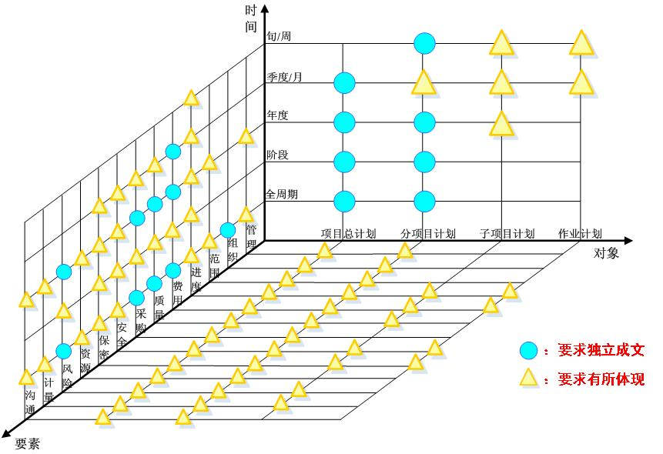
图4 模型分析过程图

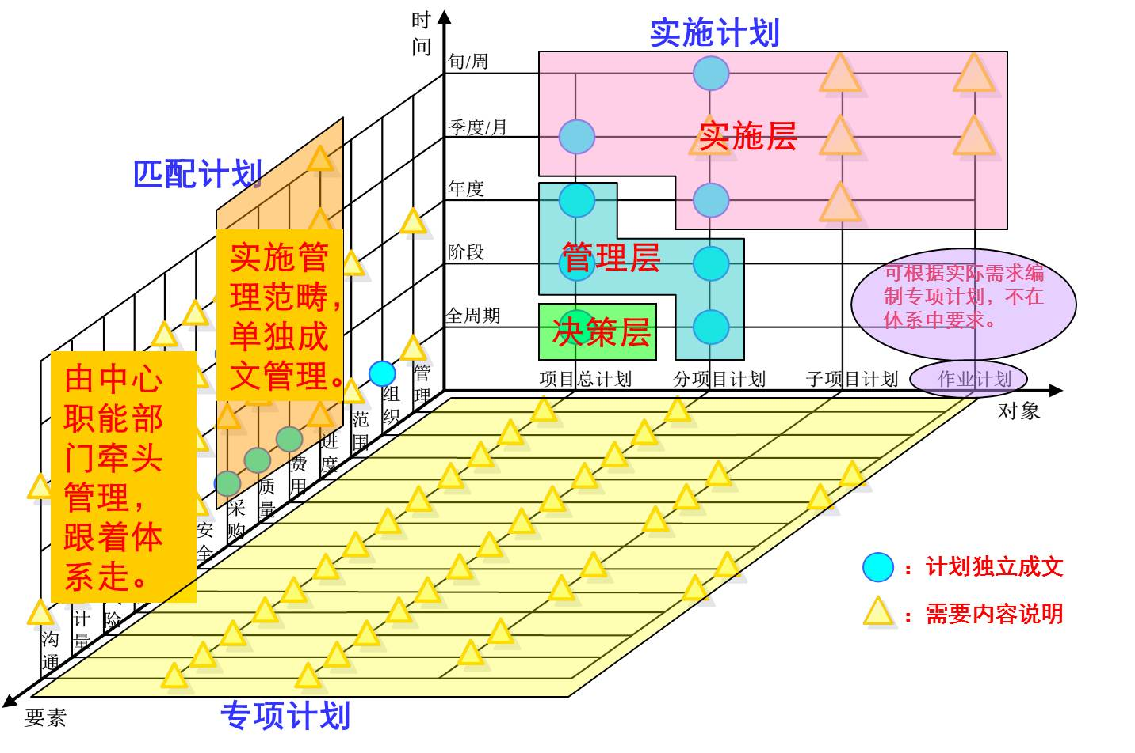
图5 模型分析过程图
在计划四维结构图的基础上，将上述三维分析结果明确的实施计划和匹配计划耦合进去，形成XX项目计划体系如图6所示。
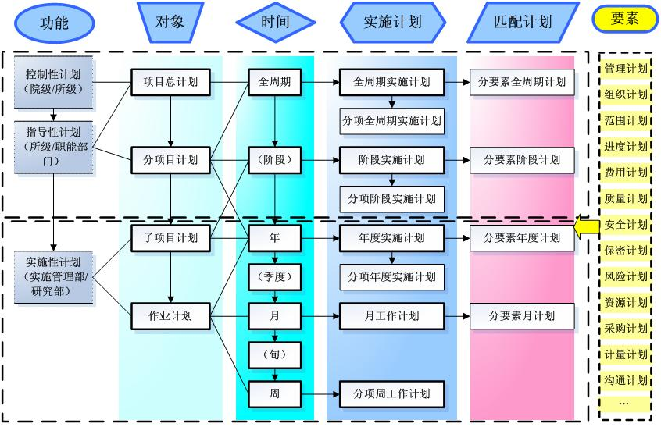
图6 XX项目计划体系图
3.4 输出结果
根据前面的分析结果，综合该项目需要的两类计划文件，提出项目计划体系输出文件目录建议，并分配到各级责任部门负责编制落实，如下表所示，由各责任部门按要求制定出项目实施所需的各级各类计划文件。
表3 输出计划文件列表
时间 | 实施计划 |  |  |  | 匹配计划 |  | 备注
时间 | 一级  （分项） | 责任部门 | 二级  （子项） | 责任部门 | 要素 | 责任部门 | 备注
全周期 | 主系统全周期实施计划 | 管理部门 | 实施计划A | 部门1 | 组织计划（项目管理大纲）  经费全周期计划  外协采购全周期计划  质量全周期计划（质量保证大纲）  风险全周期计划（风险保证大纲）  … | 管理部门 | 可根据实际需要编制匹配计划。
全周期 | 主系统全周期实施计划 | 管理部门 | 实施计划B | 部门2 |  | 管理部门 | 可根据实际需要编制匹配计划。
全周期 | 主系统全周期实施计划 | 管理部门 | 实施计划C | 部门3 |  | 管理部门 | 可根据实际需要编制匹配计划。
全周期 | 保障系统全周期实施计划 | 管理部门 | 实施计划D | 部门4 |  | 管理部门 | 可根据实际需要编制匹配计划。
全周期 | 保障系统全周期实施计划 | 管理部门 | 实施计划E | 部门5 |  | 管理部门 | 可根据实际需要编制匹配计划。
阶段 | 主系统全周期实施计划 | 管理部门 | 实施计划A | 部门1 | \ | \
阶段 | 主系统全周期实施计划 | 管理部门 | 实施计划B | 部门2 | \ | \
阶段 | 主系统全周期实施计划 | 管理部门 | 实施计划C | 部门3 | \ | \
阶段 | 保障系统全周期实施计划 | 管理部门 | 实施计划D | 部门4 | \ | \
阶段 | 保障系统全周期实施计划 | 管理部门 | 实施计划E | 部门5 | \ | \
年 | 项目年度工作计划 | 管理部门 | 年度实施计划A | 部门1 | 经费年度计划  外协采购年度计划  质量年度计划  综合管理年度计划  … | 管理部门 | 可根据实际需要编制匹配计划。
年 | 项目年度工作计划 | 管理部门 | 年度实施计划B | 部门2 | 经费年度计划  外协采购年度计划  质量年度计划  综合管理年度计划  … | 管理部门 | 可根据实际需要编制匹配计划。
年 | 项目年度工作计划 | 管理部门 | 年度实施计划C | 部门3 | 经费年度计划  外协采购年度计划  质量年度计划  综合管理年度计划  … | 管理部门 | 可根据实际需要编制匹配计划。
年 | 项目年度工作计划 | 管理部门 | 年度实施计划D | 部门4 | 经费年度计划  外协采购年度计划  质量年度计划  综合管理年度计划  … | 管理部门 | 可根据实际需要编制匹配计划。
年 | 项目年度工作计划 | 管理部门 | 年度实施计划E | 部门5 | 经费年度计划  外协采购年度计划  质量年度计划  综合管理年度计划  … | 管理部门 | 可根据实际需要编制匹配计划。
月 | 项目月工作计划 | 管理部门 | \ | \ | 经费月计划 | 管理部门
周 | \ | \ | 主系统周计划 | 管理部门 | \ | \
周 | \ | \ | 保障系统周计划 | 管理部门 | \ | \
至此，该项目的计划体系就正式确立了。根据计划文件列表，各责任部门负责编制计划文件，并指导各层级人员实施。一级全周期实施计划面向决策层，二级全周期实施计划、一级与二级阶段计划、以及一级年度工作计划面向管理层，二级年度实施计划及月、周计划面向实施层，匹配计划面向项目管理各个要素需求，各级各类计划各司其职，从而牵引项目各项工作按序推进。
4 结语
计划体系TOE三维模型的提出，体现的是一种系统思维，而其分析过程则是一种实现方法，两者结合，形成了一种成系统的、完整的构建计划体系的TOE三维模型分析方法。面对一个全新的项目，遵照该方法进行分析，能够快速构建出一套合理的、适合项目特点的计划体系，并且能够实现计划体系全方位、全要素覆盖，制定出满足各层级人员需求的计划文件，真正意义上起到总体层面计划牵引、管理层面精确控制、实施层面准确落实，使得项目在计划的管控下处于受控状态，支撑其最终按计划实现项目目标。
这种构建计划体系的TOE三维模型分析方法，初衷是解决实际项目需求，但其构建思路和流程具有较强的通用性、普适性、指导性，为项目计划管理提出了一种成套路的思维方法，可供同行专家们进一步探索实践。

参考文献
[1] 白思俊. 现代项目管理 [M]. 升级版. 北京：机械工业出版社，2010.
[2] 沈敏圣，张林，王成程，等. 网络计划技术在大科学工程计划管理上的应用[J]. 项目管理技术，2016,14(2）：91-98.
[3] 李金海. 基于霍尔三维结构的项目管理集成化研究[J]. 河北工业大学学报，2008,37（04）：25-29.
[4] 王银华. 基于霍尔三维结构理论的高速公路投资项目评价体系的研究[J]. 交通标准化，2008,（11）：109-113.
[5] 赵诗奎，谢娟. 基于霍尔三维结构的高校翻转课堂评价体系构建[J]. 中国教育信息化，2017,（10）：18-20.
[6] 车莉. 基于霍尔三维结构的大学生培养体系研究[J]. 中国青年研究，2013,（10）：70-73.
[7] 刘涛. 基于霍尔三维结构理论的实验室建设研究[J]. 科技管理研究，2012,（5）：144-145+157.
[8] 杨洋，赵映超，马有才. 基于霍尔三维结构的项目风险动态管理研究[J]. 科技管理研究，2010,（13）：280-282.
[9] 刘娟. 基于霍尔三维模型的项目进度控制分析[J]. 石化技术，2018,（6）：120.
[10] PMI Standard Committee. A Guide to The Project Management Body of Knowledge [M]. NewYork：Pearson Education, 2004.
[11] 王成程，马尊武，武艺，等. 神光-Ⅲ激光装置建设项目范围与组织模式管理分析[J]. 项目管理技术，2014,12(5)：58-62.
[12] 王传珂，淳于咏梅，裴丽君，等. 大科学工程年度计划编制模式比较研究[J]. 科技管理研究，2018,（11）：95-100.
[13] 沈敏圣，王成程，张林，等. 利用关键链技术进行科研项目计划进度管理改进探索[J]. 科技管理研究，2017,（18）：173-179.
[14] 刘维宝，郑万国，马尊武，等. 基于神光-Ⅲ激光装置的大科学工程项目整合管理研究[J]. 项目管理技术，2015,12(6)：70-75.
[15] 刘维宝，郑万国，朱启华，等. 神光-Ⅲ激光装置的总体集成及探索[J]. 国防科技，2014,35(6)：30-36.
[16] 王成程，郑万国，武艺，等. 以进度、质量与经费为核心的神光-Ⅲ项目管理与控制分析[J]. 项目管理技术，2014,12(10)：144-148.

作者简介：沈敏圣（1989—），男，江苏苏州人，工程师，硕士研究生，主要研究方向为项目计划进度管理；郭桐（1994-），男，陕西汉中人，助理工程师，主要研究方向为大科学工程计划管理；刘维宝（1962—），男，安徽六安人，高级经济师，主要研究方向为大科学工程调度管理；王成程（1974—），男，吉林九台人，研究员，主要研究方向为大型项目组织与实施管理；熊勇（1978—），男，重庆人，副研究员，主要研究方向为大型项目组织与实施管理。

国家自然科学基金项目
项目批准号：71841041
项目名称：军民资源双向功能拓展路径及政策制度研究

四川省军民融合研究院开放基金资助课题“大科学工程对成德绵区域科技产业的引领和辐射作用”
编号：2018SXB001

